Бекітемін-----------------
Сабақ: Жаратылыстану |  |  | Мектеп:№264 мектеп-лицей
Күні:11.11.2019ж |  |  | Мұғалімнің аты-жөні: Сейдуллаева Эльмира
Сынып: 2 «Р» |  | Қатысқандар саны:26 |  | Қатыспағандар саны:
Сабақтың  тақырыбы: |  | Су.Ол қандай екен?
Сабақ негізделген оқу мақсаты |  | 2.3.3.1 - судың физикалық қасиеттерін анықтау (дәмсіз, иіссіз, белгілі бір формасының болмауы, аққыштығы); 2.3.3.3 -судың табиғи көздерін анықтау; 2.1.2.7 - эксперимент жүргізу және оның нәтижелерін кестеге түсіру.
Сабақтың мақсаттары |  | Барлық оқушылар істей алады:
Судың дәмсіз, иіссіз, белгілі бір формасының болмауы, аққыштық қасиеттерін анықтайды
а/Судың қасиетін анықтауда оқушылармен бірлесіп жұмыс жасайды.Мұғалімнің көмегімен тапсырмаларды орындайды.
 |  | Оқушылардың көпшілігі істей алады:
 |  | Судың қасиеттерін анықтауда мысалдар келтіреді
 |  | Кейбір оқушылар істей алады:
 |  | дәмсіз, иіссіз, аққыштығы формасының болмауын эксперимент арқылы көрсетеді
Бағалау критерийлері |  | 1.Судың қасиеттерін біледі;  2.Табиғи су көздерін анықтайды;  3.Эксперимент жүргізеді және оның нәтижелерін кестеге түсіреді;
Пәнаралық байланыс |  | Әдебиет 2.1.5.1 - өз ойы мен сезімін тірек сөздерді пайдалана отырып жеткізу  Математика 2.1.3.4 шамалар мәндерін: көлем (сыйымдылық) (л) қолдану
Құндылықтармен байланыс |  | Ынтымақтастық,шығармашылық және сын тұрғысынанойлау;табиғатқа қамқорлық көрсету;
Тілдік мақсат |  | Оқушылар:  Не істей алады?
 |  | Негізгі сөздер мен тіркестер (пәнге арналған сөздік және терминология):
 |  | Қасиеттер, дәм, иіс, пішін, аққыштық, мөлдір, сұйықтық, газ тәрізді, қатты күй.
 |  | Сыныптағы диалог/ жазылым үшін пайдалы тілдік бірліктер
 |  | Талқылауға арналған сұрақтар:
 |  | -Неліктен судың дәмі мен иісі болмайды?
 |  | Сіз неліктен ... екенін айта аласыз ба?
 |  | -Неліктен судың тұрақты пішіні жоқ?
 |  | -Шүмектен аққан су қандай қасиетке мысал болады?
 |  | -Неліктен суды үнемдеу керек?
Алдыңғы білім |  | Адам қаңқасы
Жоспар
Жоспарланған уақыт |  | Жоспарланған жаттығулар (төменде жоспарланған жаттығулармен қатар ескертпелерді жазыңыз  Психологиялық ахуал қалыптастыру  Күндей күлімдеп,  Айдай арайлап,  Жұлдыздай жарқырап,  Судай мөлдір,таза көңілмен  Біз сабақты бастаймыз! |  |  | Ресурстар
Басы  Тыңдалым және айтылым  5 мин |  | Өлеңді айтып болған соң, тақтаға оқушылардың аттары жазылған плакатты іліп қоямын. Өздері әр топқа отыра қалады.  «Мадақтау» арқылы оқушылардың іс-әрекеттерін бағалау  Өткенді пысықтау Т.Ж  Әр топқа әр түрлі тапсырмалар беріледі.  1-топ: Суреттегі адам қаңқасының бөліктерін жазыңыз  2-топ:Суреттегі қаңқа атауларын жазыңыз  3-топ:Қаңқа қандай қызмет атқарады? Жазыңыз  4-топ: Қай оқушының дене сымбаты дұрыс қалыптаспаған? Белгіле ().Неліктен?  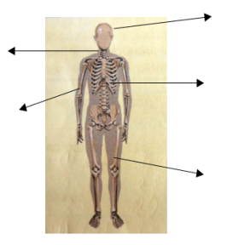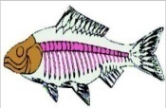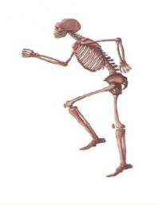  Дескриптор Білім алушы  -қаңқаның негізгі бөліктерінің атауын жазады;  -берілген суреттегі қаңқалардың атауын жазады;  -қаңқаның қызметін анықтайды және жазады;  - дене сымбаттылығы сақталмаған суретті анықтайды;  -омыртқа жотасының қисаю себептерін анықтайды;  -дене сымбаттылығын сақтаудың маңыздылығын түсіндіреді.  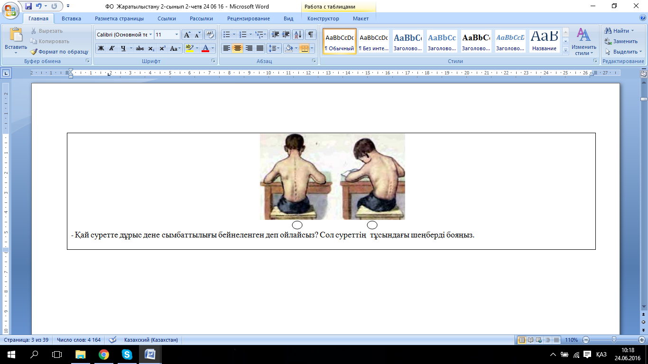  Қ.Б. « Бағдаршам» әдісі арқылы топтар бір-бірін бағалау |  |  | 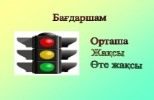
Сабақтың ортасы  5 мин.  Тыңдалым, айтылым  Тыңдалым, айтылым |  | Нұсқау беру жəне айту тәсілі  М. К(Ұ.Ж) «Суреттер сөйлейді» әдісі арқылы жаңа сабақтың тақырыбын ашып аламын.  Суретте берілген сөздердің бастапқы әріптерін құрастырсаңыздар мақал шығады.  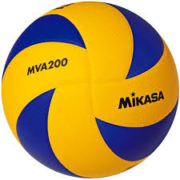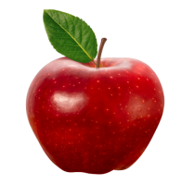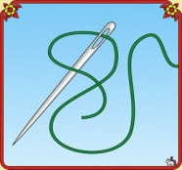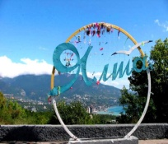  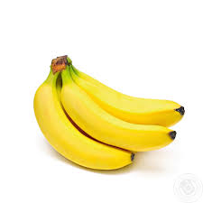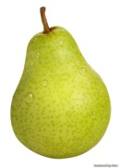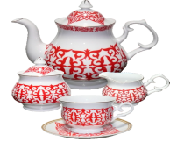  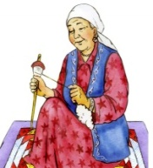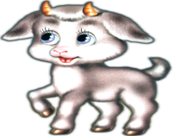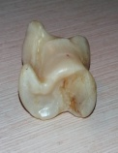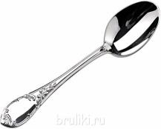  «Дария басы – бұлақ» «Дария» сөзінің «су», «көп су» деген мағынаны білдіретінін түсіндіремін.  -Мақалдың мағынасын қалай түсінесің?  -Бұлақ суы өзенге құйылғанда қалай өзгереді?  -Таза су қандай болады?  Оқушыларға судың қандай болатыны туралы ақпарат алатынымызды айтамын.  Су исі, дәмі, түсі жоқ сұйықтық болып табылады. Жағымсыз исі немесе дәмі бар, лай су зиянсыз болса да ішуге жарамайды. Ол мөлдір, тұнық болуы керек, яғни жарықты өткізіп, белгілі бір тереңдікте жатқан заттарды көрсете алуы керек. Ішетін судың тереңдігі 30 см кем болмауы шарт, және түссіз болуы керек.  Көрсету жəне модельдеу тәсілі  1-тапсырма(Топтық жұмыс)«Мен зерттеушімін» әдісі  Зертте. Судың қандай қасиеттері бар?  (ОТ, Т) Оқушылардың әр тобына судың қасиеттерін зерттеуге арналған тәжірибе жүргізуді ұсыну:  мөлдірлік; түс; иіс; дәм; пішін; ерігіштік. Оқушылар нұсқаулықты оқиды, тәжірибе жүргізеді, қорытынды жасайды.  1-топ:Әр түрлі пішіндегі шыны ыдыстарға су толтыр. Судың пішіні қандай? Судың пішіні ___________________  Стақандағы таза суды иіске және дәмін татып көр. Енді стақанға бір қасық қант сал. Дәмін татып көр. Судың иісі, дәмі туралы не айта аласың?  Судың дәмі мен иісі _______________  Стақанға таза су құй. Оның түсі қандай? Стақандағы суға қасық, сызғыш, түсті қағаз сияқты ұсақ заттарды салып көр. Олар анық көріне ме?  Бұл судың қандай екенін білдіреді? ___________________  Ыдыстағы топырақтың үстіне су құяды. Судың топыраққа қалай сіп кеткенін бақылайды. Дәл осылай матаға да су құйып, оның қалай сіңетінін анықтайды.Бұл судың қандай қасиетін білдіреді? _______________ |  |  | Слайд  Оқулық 44-бет
Сергіту сәті  Соңы  Сабақтың соңы |  | Дескриптор Білім алушы  -тәжірибе негізінде судың пішінсіз екенін анықтайды;  -тәжірибе негізінде судың дәмсіз,иіссіз екенін түсіндіреді;  -тәжірибе негізінде судың түссіз және мөлдір екендігін анықтайды;  -тәжірибе негізінде судың аққыштық қасиетін анықтайды.  ҚБ.Топтар бір-бірін гүлдер арқылы бағалайды  2-тапсырма Ж.Ж «Ойлан, жұптас, бөліс» әдісі  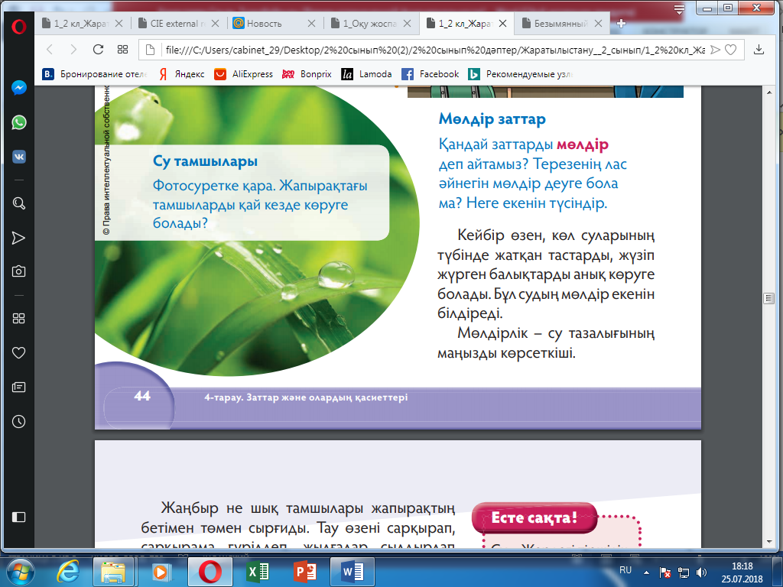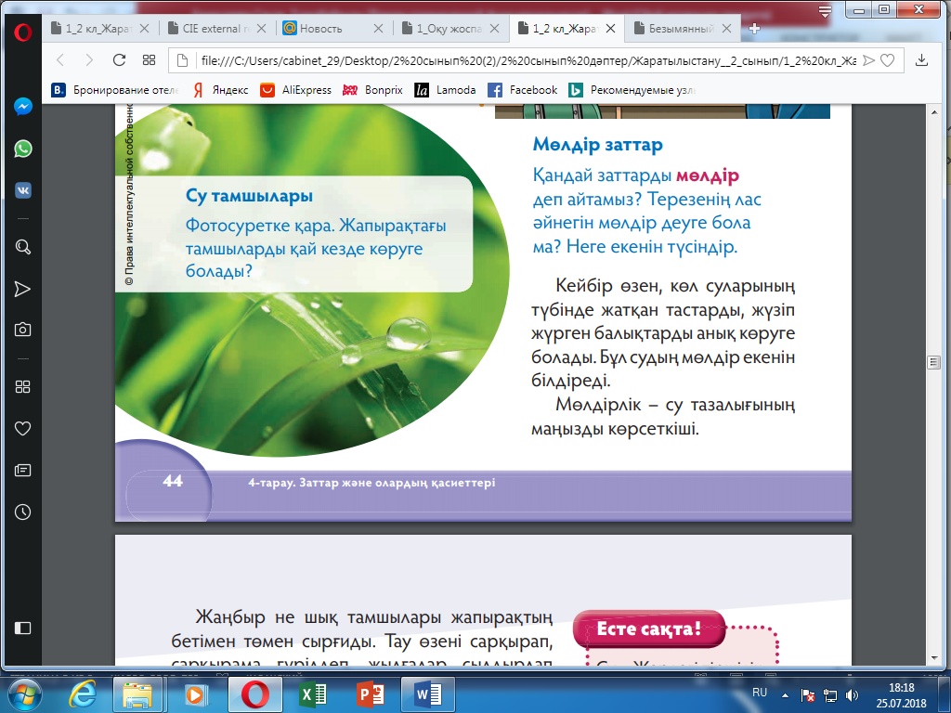  Дескриптор:  -лас әйнекті мөлдір емес екенін түсіндіреді;  -тамшылардың қай кезеңде болатынын айтады.  Қ.Б: «Көңілді смайликтер» жұптар өзара кері байланыс жасау  Қорытынды шығару жəне есте сақтау тәсілі  3-тапсырма Жеке ж. «Дұрысын таңда» әдісі  Суреттерге қара.Су көздерінің атауларын жаз.Өте таза табиғи су көзінің атауын қорша.Таза суды сипаттайтын сөздерді белгіле  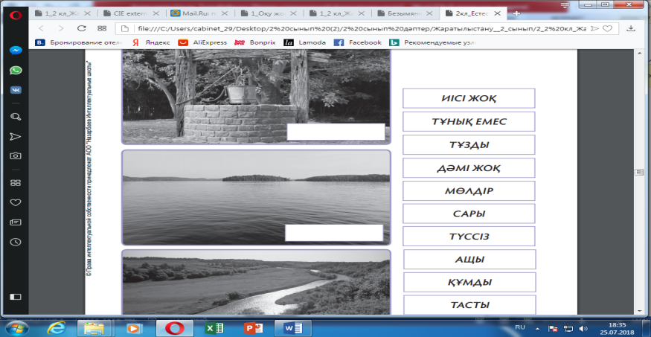  Дескриптор:  -су көздерін атауларын жазады  - таза су көзін қоршайды, белгілейді  - Мейіржанға арналған тапсырма  - Өзен мен құдық суларын сәйкестендіріңіз  - 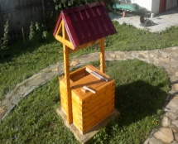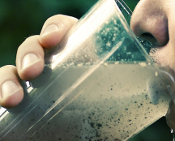  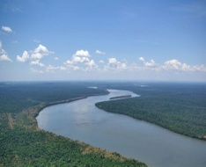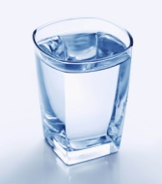  Дескриптор:  - -Суреттерді сәйкестендіреді;  - -таза су көзін табады;  - -лай су мен таза суды ажыратады.  Қ.Б «Жапырақтар» арқылы бағалау  Кері байланыс  Рефлексия  «Шоллер табақшасы» әр оқушы бүгінгі сабақтан алған әсерлерін әр түсті табақшаларға салады. |  |  |   Іс-қимылмен көрсетеді.    